Bliżej kierowców i branży transportowej. Textar na Truck Show Podlasie

Warszawa, 18 sierpnia 2026 – Miłośnicy samochodów ciężarowych, kierowcy i przedstawiciele branży transportowej spotkali się podczas tegorocznej edycji Truck Show Podlasie. W gronie partnerów wydarzenia nie zabrakło marki Textar, która prezentowała swoją ofertę części hamulcowych dla pojazdów użytkowych oraz zadbała o dodatkowe emocje i atrakcje przygotowane z myślą o odwiedzających.
  - Truck Show Podlasie jest jednym z najważniejszych wydarzeń skupiających społeczność transportową w Polsce. Z roku na rok impreza zyskuje na prestiżu stając się miejscem, gdzie obok efektownie przygotowanych ciężarówek, pokazów i konkursów równie ważną rolę odgrywają spotkania oraz wymiana doświadczeń. Tegoroczna, siódma edycja zlotu odbyła się w Białymstoku i przyciągnęła ponad 300 ciężarówek, w tym pojazdy tuningowane czy przypominające dzieła sztuki na kołach.
  - Na stoisku Textar uczestnicy mogli porozmawiać z ekspertami marki o rozwiązaniach przeznaczonych do samochodów ciężarowych, autobusów i autokarów oraz naczep. Była to okazja do zadawania pytań dotyczących eksploatacji układów hamulcowych oraz poznania najnowszych produktów i technologii stosowanych przez jednego z czołowych producentów materiałów ciernych na świecie. Goście korzystali też z atrakcji czekających w strefie marki, m.in. quizu z wiedzy o hamulcach czy refleksomierza. Textar był również fundatorem nagród w konkursach organizowanych podczas Truck Show Podlasie.
  - Textar od wielu lat rozwija ofertę przeznaczoną dla rynku pojazdów użytkowych, dostarczając klocki, tarcze, okładziny i szczęki hamulcowe z nawiązką spełniające wymagania producentów pojazdów i norm branżowych. Rozwiązania marki powstają z myślą o intensywnej eksploatacji, wysokiej trwałości i powtarzalnej skuteczności hamowania, które mają kluczowe znaczenie
w codziennej pracy flot transportowych. Równie istotnym elementem działalności Textar jest wsparcie techniczne oraz szkoleniowe dla warsztatów zajmujących się obsługą pojazdów ciężarowych.
– Truck Show Podlasie to wydarzenie, które doskonale pokazuje, jak silna i zaangażowana jest społeczność związana z transportem drogowym. Dla nas udział w takich spotkaniach to przede wszystkim możliwość bezpośredniej rozmowy z kierowcami, mechanikami i przedstawicielami firm transportowych. To właśnie ich doświadczenia i potrzeby pomagają nam jeszcze lepiej odpowiadać na wyzwania rynku. Jednocześnie chcemy być obecni tam, gdzie możemy promować bezpieczeństwo oraz budować relacje z użytkownikami naszych produktów w mniej formalnej atmosferze – powiedziała Kamila Tarmas-Bilmin, Regional Marketing Coordinator PL, CZ, SK, Adria Region, Baltic w firmie TMD Friction, do której należy marka Textar.

  - Materiały zdjęciowe:
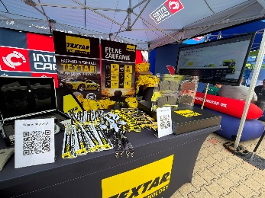
Textar_na_Truck_Show_Podlasie_2026_01.jpg: Marka Textar ponownie była jednym
z partnerów Truck Show Podlasie.

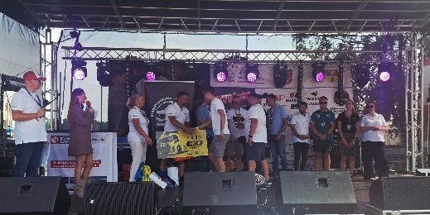
Textar_na_Truck_Show_Podlasie_2026_02.jpg: Textar był m.in. fundatorem nagród
w konkursach organizowanych podczas Truck Show Podlasie.

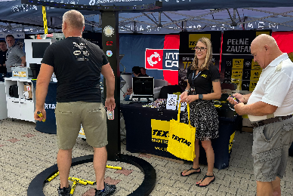
Textar_na_Truck_Show_Podlasie_2026_03.png: Na stoisku Textar uczestnicy mogli porozmawiać z ekspertami marki o rozwiązaniach przeznaczonych do samochodów ciężarowych, autobusów i autokarów oraz naczep.

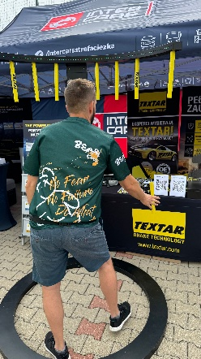
Textar_na_Truck_Show_Podlasie_2026_04.png: Goście korzystali też z atrakcji czekających
w strefie marki, m.in. quizu z wiedzy o hamulcach czy refleksomierza.

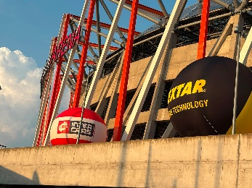
Textar_na_Truck_Show_Podlasie_2026_05.jpg: Truck Show Podlasie jest jednym
z najważniejszych wydarzeń skupiających społeczność transportową w Polsce.

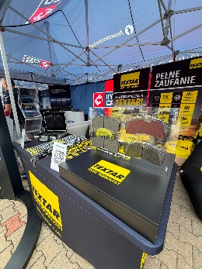
Textar_na_Truck_Show_Podlasie_2026_06: Textar oferuje klocki, tarcze, okładziny i szczęki hamulcowe z nawiązką spełniające wymagania producentów pojazdów i norm branżowych.

Filmowe podsumowanie wydarzenia: https://fb.watch/J3XcNq_jya/

Informacje o TMD Friction
TMD Friction jest wiodącym światowym dostawcą wysokiej jakości rozwiązań ciernych dla branży motoryzacyjnej. Firma opracowuje i produkuje klocki i tarcze hamulcowe oraz okładziny hamulców bębnowych do samochodów osobowych i pojazdów użytkowych. Firma TMD Friction już od 1878 roku jest zaangażowana w wyzwania związane z bezpieczeństwem na drodze, stając się godnym zaufania liderem w dziedzinie technologii ciernych.
TMD Friction dostarcza producentom pojazdów najwyższej jakości produkty oryginalnego wyposażenia (OE), a także zaopatruje niezależny rynek części zamiennych (IAM) w artykuły renomowanych marek Textar, Mintex, Don, Pagid, Cobreq i Bendix. Portfolio obejmuje również wysokowydajne produkty wyścigowe marek Pagid Racing i Mintex Racing, powstałe w oparciu
o ponad stuletnie doświadczenie w sportach motorowych.
Dzięki wyspecjalizowanej, globalnej grupie ponad 3900 ekspertów w dziedzinie materiałów ciernych z całego świata oraz oddziałom zlokalizowanym w Europie, na Bliskim Wschodzie, w USA, Brazylii, Meksyku i Chinach, TMD Friction jest siłą napędową bezpiecznej i zrównoważonej mobilności przyszłości.

Kontakt dla mediów:
Kamila Tarmas-Bilmin Krzysztof Jordan
TMD Friction ConTrust Communication
tel. 668 652 437 tel. 533 877 677
kamila.tarmas-bilmin@tmdfriction.com k.jordan@contrust.pl

